Как действовать при неизбежности столкновения

Водитель и пассажиры при поездке в легковом транспорте должны быть пристегнуты ремнями безопасности. В современных автомобилях ими снабжены не только передние, но и задние сидения. Дети до 12 лет должны ездить только на заднем сидении и в специальном кресле (пока позволяет рост и вес). Использование ремней безопасности в 57 случаях из 100 помогло бы избежать гибели водителя или пассажира, а в 90 случаях - травмирования.
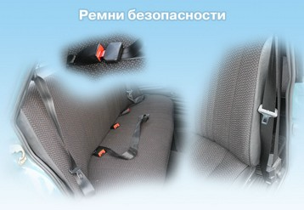
Подготовленный пассажир, который знает, что нужно делать, когда авария неизбежна, может значительно уменьшить тяжесть ее последствий, если заранее примет правильную позу.
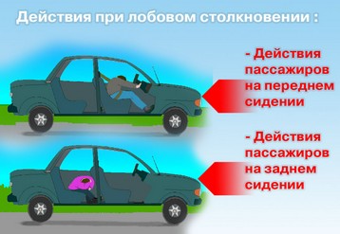
При лобовом столкновении автомобиля пассажиров с огромной силой выбрасывает вперед. Поэтому, те, кто находится на переднем сидении, должны упереться ногами в пол, голову втянуть в плечи, закрыть глаза, а руками упереться в переднюю панель, напрячь все мускулы. Все это надо проделать мгновенно, а для этого лучше заранее потренироваться. Пассажир на заднем сидении, не пристегнутый ремнями безопасности, должен наклониться вперед, закрыть лицо руками, ногами упереться в пол, а плечом - в спинку переднего сидения.
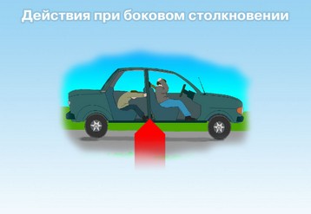
При боковом ударе пассажиру на переднем сидении необходимо ногами сильнее упереться в пол, подбородок прижать к груди, а руками обхватить голову. Если ремень безопасности был пристегнут, то он вас удержит. Пассажир на заднем сидении должен руками держаться за переднее сидение, голову прижать к груди, а ногами упереться в пол.
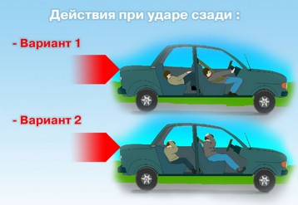
При ударе сзади у водителя и пассажиров резко запрокидывается голова, что может привести к травме шейных позвонков. Поэтому, если в машине нет подголовников, то пассажирам для защиты от удара сзади необходимо быстро соскользнуть вниз, уперевшись головой в сидение, или крепко обхватить затылок руками.
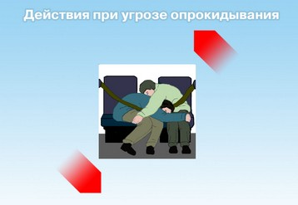
При угрозе опрокидывания пассажир на переднем сидении кладет водителю голову на колени, а водитель накрывает его своим телом. Руками оба должны держаться за сидения. Пассажиры на заднем сидении делают то же самое.

